1. Install Node-Red
2. Mendownload dan Menginstall Node.js melalui link berikut : *https://nodejs.org/en/download/*
3. Membuka command prompt (CMD) dan menuliskan “node -v” untuk melihat versi node.js yang telah terinstall.
4. Mendownload node-red dari repositorynya node.js dengan cara menuliskan “npm install -g --unsafe-perm node-red” pada cmd (membutuhkan internet)
5. Setelah terinstal, untuk melihat apakah node-red sudah dapat digunakan dapat dilakukan dengan cara menuliskan perintah “node-red” pada cmd.
6. Jika hasil yang ditampilkan tertulis seperti gambar dibawah ini, maka node-red siap untuk digunakan.

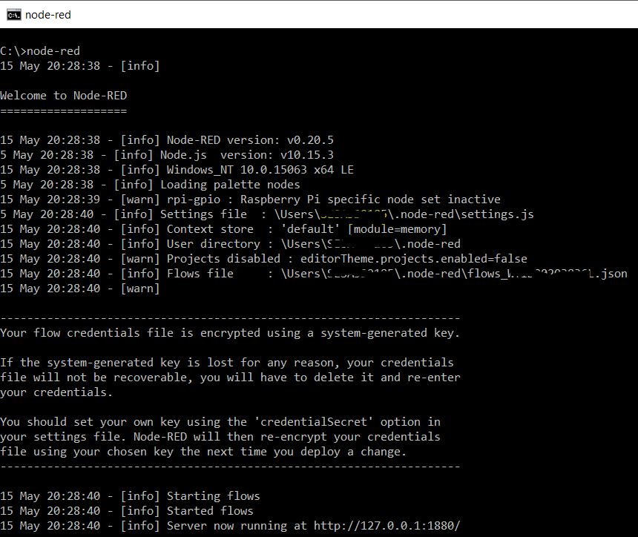

1. Install Mosquitto
2. Mengunduh dan menginstall mosquitto pada laman berikut: https://mosquitto.org/download/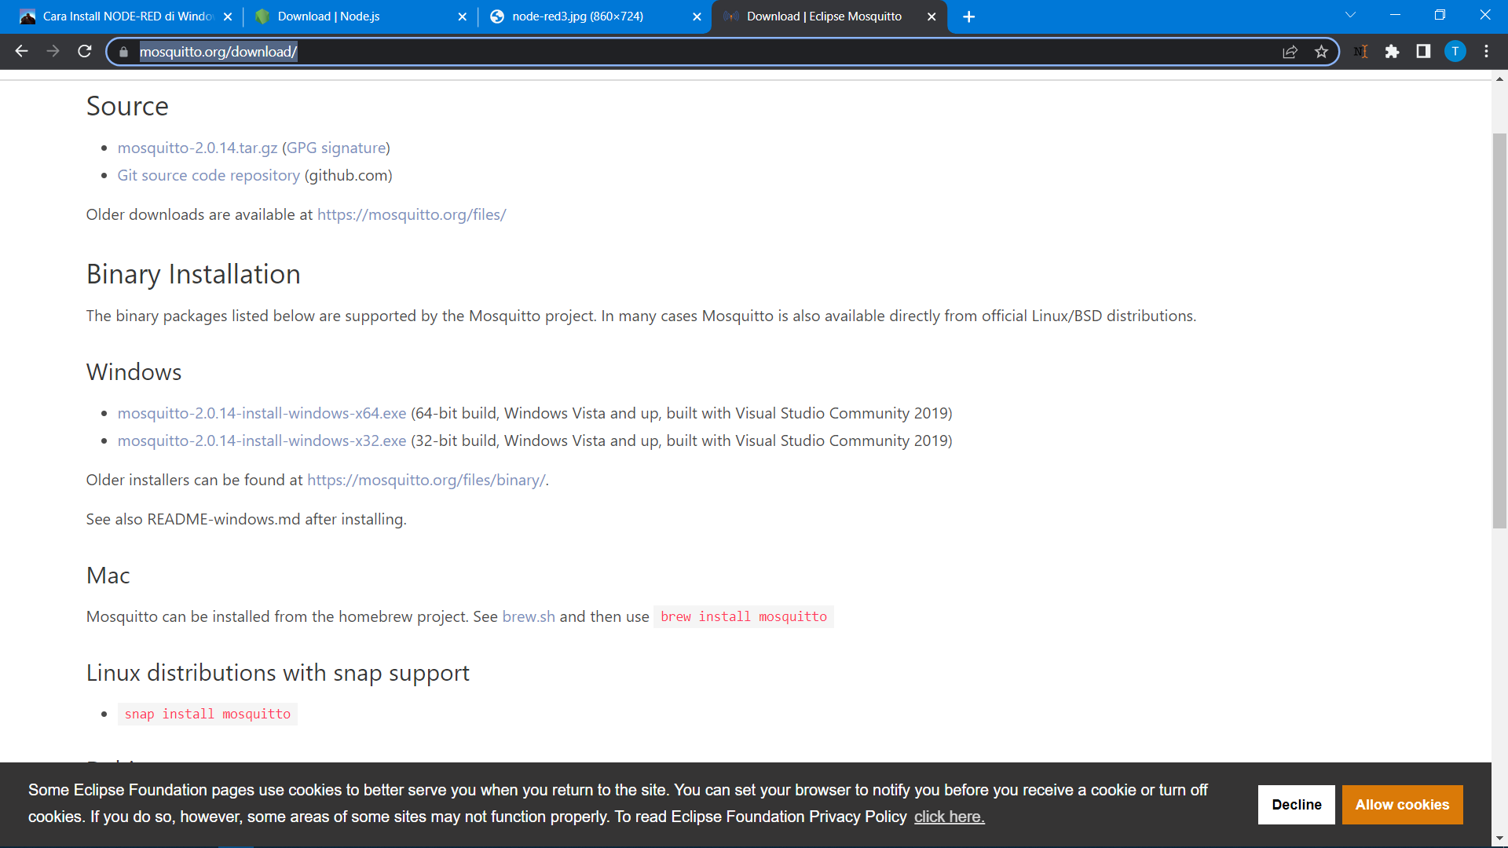
3. Custom Firewall
4. Menghidupkan Server
5. Membuat Dashboard